Opgave 1
For funktionen $f\left(x\right)=x^{2}-2x$ er
- $f\left(5\right)=5^{2}-2⋅5=15$
- $f^{'}\left(x\right)=2x-2⇔f^{'}\left(5\right)=2⋅5-2=8$

Opgave 2
For funktionen $f\left(x\right)=6⋅\sqrt{x}$ er
- $f^{'}\left(x\right)=6⋅\frac{1}{2⋅\sqrt{x}}=\frac{3}{\sqrt{x}}$
For funktionen $g\left(x\right)=k⋅\sqrt{x}$, når $g^{'}\left(4\right)=3$, kan $k$ bestemmes ved at løse ligningen:
- $\frac{k}{2⋅\sqrt{4}}=3⇔$$$k=3·4=12$$

Opgave 3
For en funktion hvis graf går gennem punktet $P\left(1,4\right)$ og hvis hældning i $x=1$ er $f^{'}\left(1\right)=0,5$ gælder følgende ligning for tangenten:
$$y=0,5x+b$$
Indsættes punktet i denne ligning kan $b$ isoleres:
$$4=0,5·1+b⇔ \\ b=3,5$$
Ligningen for tangenten bliver altså:
$$y=0,5x+3,5$$

Opgave 4
For funktionen $f\left(x\right)=x^{3}·ln⁡(x)$ er
- $f\left(1\right)=1^{3}·\ln\left(1\right)=0$
- Og $f^{'}\left(x\right)$ kan bestemmes med produktreglen:
$$f^{'}\left(x\right)=3x^{2}·\ln\left(x\right)+x^{3}·\frac{1}{x}=3x^{2}·\ln\left(x\right)+x^{2}=x^{2}(3\ln\left(x\right)+1)$$

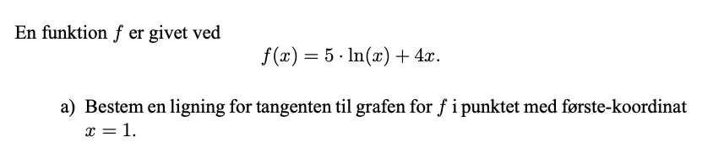
Opgave 5

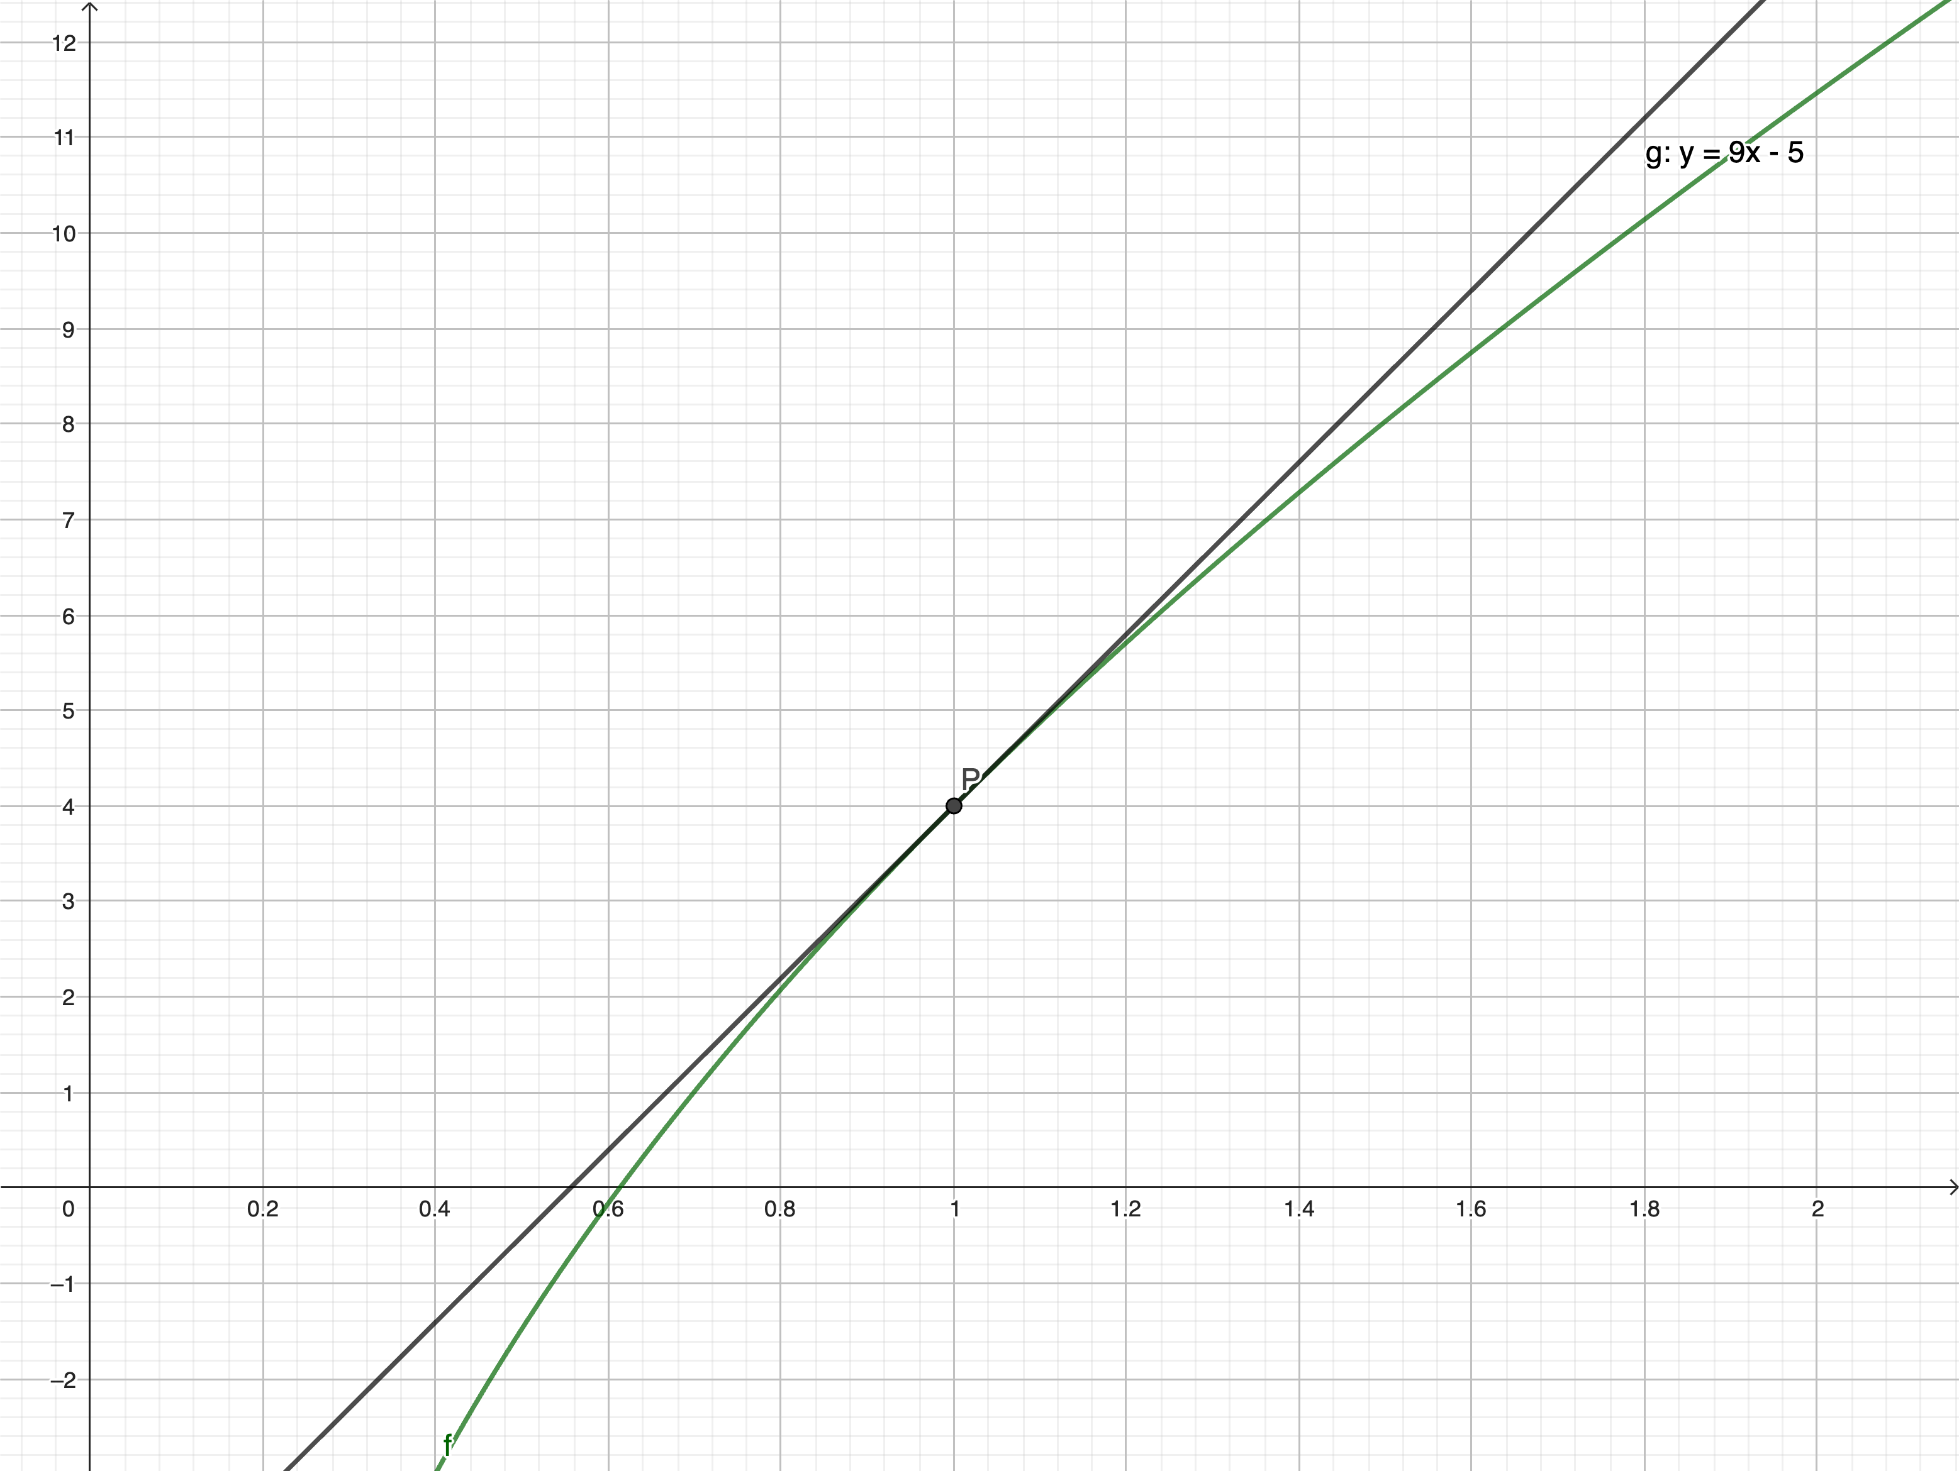
- Hvis man tegner funktionen og punktet $\left(1,f\left(1\right)\right)$ i geogebra kan man bruge tangentværktøjet og få følgende graf:
Geogebra giver os denne tangents ligning som:
$$y=9x-5$$

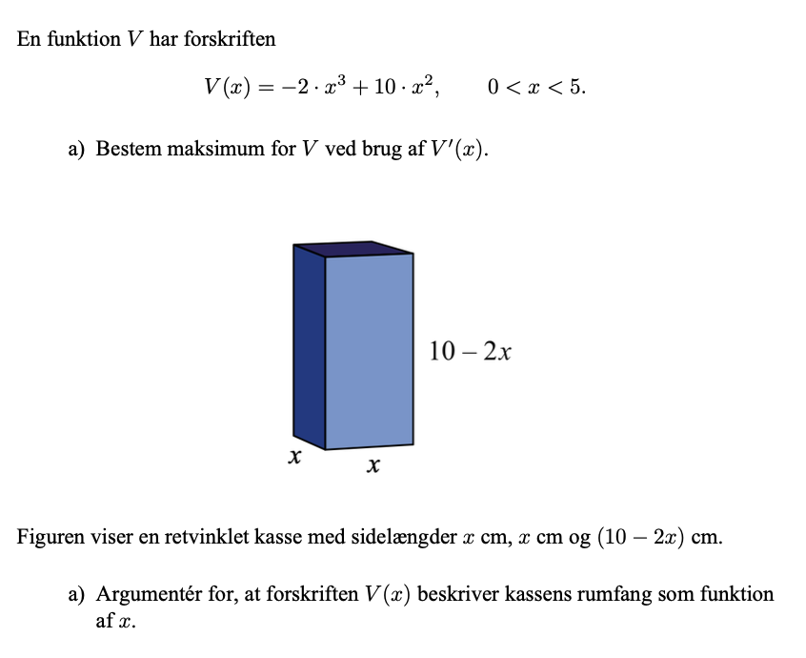
Opgave 6

- Maksimum for en funktion kan findes ved at løse ligningen $f^{'}\left(x\right)=0$. Gør vi det for $V\left(x\right)$ i geogebra får vi
$$V^{'}\left(x\right)=0⇔ \\ x=\frac{10}{3}$$
Maksimum for $V\left(x\right)$ findes altså i $x=\frac{10}{3}$ og er
$$V\left(\frac{10}{3}\right)≈37,037$$
- Kassens rumfang udregnes som produktet af længde, bredde, og højde:
$$x·x·\left(10-2x\right)=x^{2}\left(10-2x\right)=x^{2}·10-x^{2}·2x=10x^{2}-2x^{3}=V(x)$$
Da udregningerne er ens beskriver $V(x)$ altså kassens rumfang.

